**Návrh systému**

**Inteligentné vyhľadávanie v záznamoch o výrobkoch**

Projekt z predmetu Tvorba informačných systémov

Lukáš Cauner, Marián Kica, Adrián Kyška, Dávid Laurovič

30.01.2023

**Obsah**

**1 Úvod** **3**

1.1 Účel tohto dokumentu 3

1.2 Zameranie a rozsah 3

1.3 Prehľad nasledujúcich kapitol 3

**2 Špecifikácia vonkajších interfejsov** **3**

2.1 Špecifikácia importovaných XLS dokumentov 4

**3 Dátový model** **5**

**4 Návrh používateľského rozhrania - TBA** **6**

**5 Návrh implementácie** **7**

5.1 UML state diagram kategórie 7

5.2 UML use-case diagram 8

5.3 UML component diagram 9

5.4 UML class diagram - TBA 10

5.5 Využité technológie 10

**6 Plán implementácie** **10**

6.2 Príprava databázy a prostredí 10

6.2 Backend 10

6.3 Frontend 11

**7 Testovacie scenáre** **12**

7.1 Bežný používateľ 12

7.2 Administrátor 13

# **1 Úvod**

## **1.1 Účel tohto dokumentu**

Tento dokument slúži ako detailný návrh pre informačný systém slúžiaci na inteligentné vyhľadávanie v záznamoch o výrobkoch a je určený pre vývojárov daného systému. Obsahuje všetky informácie potrebné pre pochopenie funkcionality a jej implementácie. Dokument zahŕňa všetky požiadavky uvedené v Katalógu požiadaviek.

## **1.2 Zameranie a rozsah**

Pre prácu s týmto dokumentom sa predpokladá predošlá znalosť Katalógu požiadaviek. Tento dokument špecifikuje všetky požiadavky uvedené v Katalógu požiadaviek. Poskytuje podrobnú špecifikáciu vonkajších interfejsov, dátový model perzistentných údajov a celkový návrh používateľského rozhrania aj s vizualizáciami. Taktiež poskytuje podrobný návrh implementácie, ktorého súčasťou sú UML state diagram, UML use-case diagram, UML component diagram a UML class diagram. Ďalej obsahuje plán implementácie.

## **1.3 Prehľad nasledujúcich kapitol**

Nasledujúce kapitoly sa venujú špecifikácii vonkajších interfejsov, dátovému modelu, návrhu používateľského rozhrania, návrhu a plánu implementácie.

# **2 Špecifikácia vonkajších interfejsov**

Systém bude spúšťaný ako desktopová aplikácia lokálne na zariadení. Bude pracovať s úložiskom zariadenia, na ktorom bude spúšťaná. Aplikácia umožňuje synchronizáciu dát s excel súbormi, ktoré bude možné zvoliť hromadne v okne s výberom súborov pomocou File Chooser knižnice JavaFX. Systém skontroluje formát a obsah importovaných súborov a následne pridá a aktualizuje údaje v databáze. Systém tiež umožňuje exportovanie vyhľadaných dát do pdf alebo excel, ktoré sa uložia na miesto zvolené používateľom v okne s výberom súborov. Systém bude komunikovať s databázovým serverom MariaDB.

## 

## **2.1 Špecifikácia importovaných XLS dokumentov**

Importovaný XLS dokument obsahuje 23 stĺpcov. Názvy stĺpcov sú Skica, Číslo artikla, Názov dielu, Kategória dielu, Zákazník, Guma, Priemer Ø AT, Tol, Dĺžka L AT, Tol2, Priemer Ø IT, Tol3, Dĺžka L IT, Tol4, Priemer Ø ZT, Tol5, Dĺžka L ZT, Tol6, Cr Steg, Cr Niere,Ca, Ct, Ck v danom poradí.

Každá bunka v stĺpci obsahuje buď „-“ čo reprezentuje nezadanú hodnotu alebo obsahuje nasledovné podľa stĺpca:

* **Skica -** obsahuje obrázok výkresu alebo referenciu na obrázok v inom riadku v tvare „same as <čislo_artikla>“
* **Číslo artikla -** obsahuje reťazec znakov vo formáte „ABC.DEF.GHI.JKL“ s alebo bez suffixu „-MN“ kde A-N sú cifry alebo vo formáte „XABCDEFGHIJK“ kde „X“ je písmeno od A-Z a A-K sú cifry
* **Názov -** dielu obsahuje reťazec znakov rôznej dĺžky
* **Zákazník -** obsahuje reťazec znakov rôznej dĺžky
* **Guma -** obsahuje celé číslo
* **Priemer Ø AT** - obsahuje číslo s 2-mi desatinnými miestami
* **Tol -** obsahuje číslo s 2-mi desatinnými miestami s prefixom „±“ alebo obsahuje 2 čísla oddelené medzerou s 2-mi desatinnými miestami, ktoré sú kladné alebo záporné.
* **Dĺžka L AT** - obsahuje celé číslo alebo číslo s 1 desatinným miestom
* **Tol2 -** obsahuje číslo s 2-mi desatinnými miestami s prefixom „±“ alebo obsahuje 2 čísla oddelené medzerou s 2-mi desatinnými miestami, ktoré sú kladné alebo záporné.
* **Priemer Ø IT** - obsahuje číslo s 2-mi desatinnými miestami
* **Tol3 -** obsahuje číslo s 2-mi desatinnými miestami s prefixom „±“ alebo obsahuje 2 čísla oddelené medzerou s 2-mi desatinnými miestami, ktoré sú kladné alebo záporné.
* **Dĺžka L IT** - obsahuje celé číslo alebo obsahuje s 1 alebo 2-mi desatinnými miestami
* **Tol4 -** obsahuje číslo s 2-mi desatinnými miestami s prefixom „±“ alebo obsahuje 2 čísla oddelené medzerou s 2-mi desatinnými miestami, ktoré sú kladné alebo záporné
* **Priemer Ø ZT** - obsahuje číslo s 2-mi desatinnými miestami
* **Tol5 -** obsahuje číslo s 2-mi desatinnými miestami s prefixom „±“ alebo obsahuje 2 čísla oddelené medzerou s 2-mi desatinnými miestami, ktoré sú kladné alebo záporné
* **Dĺžka L ZT** - obsahuje celé číslo alebo obsahuje číslo s 1 alebo 2-mi desatinnými miestami
* **Tol6 -** obsahuje číslo s 2-mi desatinnými miestami s prefixom „±“ alebo obsahuje 2 čísla oddelené medzerou s 2-mi desatinnými miestami, ktoré sú kladné alebo záporné
* **Cr Steg** - obsahuje celé číslo
* **Cr Niere -** obsahuje celé číslo
* **Ca -** obsahuje celé číslo
* **Ct** - obsahuje číslo s 2-mi desatinnými miestami
* **Ck -** obsahuje číslo s 2-mi desatinnými miestami

# **3 Dátový model**

Tabuľka **parts** slúži na uchovávanie informácií o každom dieli. Uchováva jeho parametre ako atribúty a taktiež uchováva jeho hodnotenie používané pri odporúčaní daného dielu v danej kategórií. Diel môže mať pridelený nákres, ktorý je uložený v tabuľke **drawings**. Viacero dielov môže mať ten istý nákres. Každý diel má taktiež názov, uložený v tabuľke **part_names**, kategóriu, uloženú v tabuľke **categories** a taktiež zákazníka, uloženého v tabuľke **customers**. Viacero dielov môže mať rovnaký názov, kategóriu alebo zákazníka.

Tabuľka **users** slúži na uchovávanie informácií o používateľoch, konkrétne jeho id, meno používateľa, zašifrované heslo a informáciu, či má používateľ prístup do systému.

Tabuľka **queries** slúži na uchovávanie histórie vyhľadávania. Každý prvok v **queries** má uložené kedy sa dané vyhľadávanie uskutočnilo, aký používateľ zadal toto vyhľadávanie, podľa akých kritérií a kategórií vyhľadával. Keďže môžeme vyhľadávať podľa viacerých názvov dielov, kategórií a zákazníkov naraz, a tabuľky **part_name_queries**, **categories_queries** a **customers_queries** slúžia na prepojenie týchto konkrétnych tabuliek.

Pri každom prvku vyhľadávania si taktiež pamätáme, ktoré diely sa zvolili ako správny výsledok vyhľadávania. Keďže diel môže byť správnym výsledkom viacerých vyhľadávaní a správnym výsledkom vyhľadávania môže byť viacero dielov, tabuľka **parts_queries** slúži na prepojenie tabuliek **queries** a **parts**.

# 

# **4 Návrh implementácie**

## **4.1 UML state diagram kategórie**

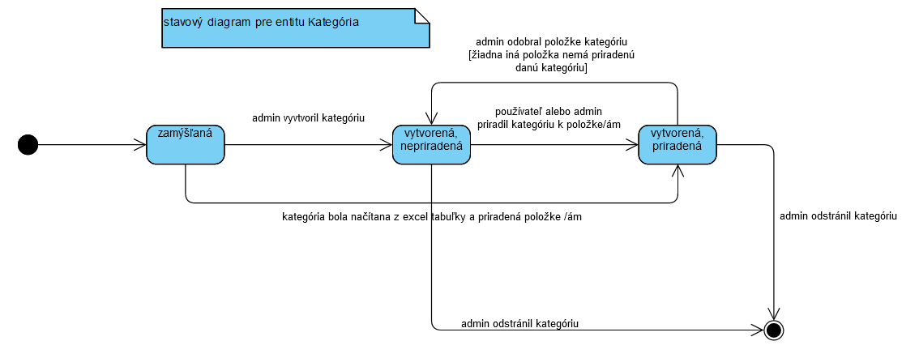

## **4.2 UML use-case diagram**

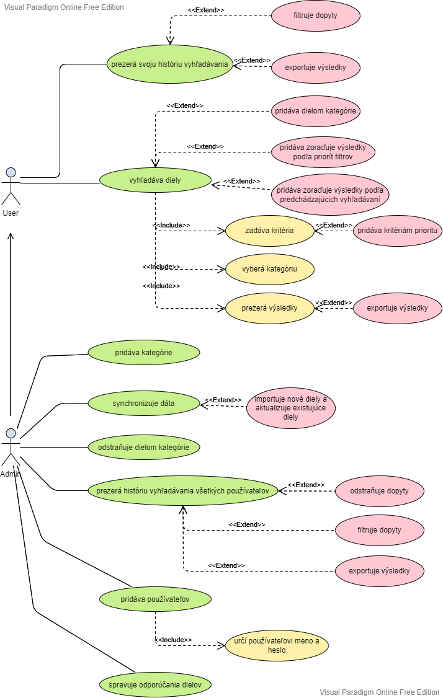

## **4.3 UML component diagram**

## 

## **4.4 UML class diagram**

Class diagram je dostupný na nasledujúcej adrese:

<https://tis2022-fmfi.github.io/multiexcel-search/class_diagram.svg>

## **4.5 Využité technológie**

**Java** - programovací jazyk, v ktorom bude celý systém napísaný

**JavaFX** - knižnica pomocou ktorej bude navrhnuté používateľské rozhranie systému

**Scene Builder** - nástroj na tvorbu používateľského rozhrania

**Apache Poi** - Java API na prácu s Microsoft Office súbormi, ktorá bude použitá na prácu s excel

**MariaDB JDBC driver** - knižnica slúžiaca na komunikáciu s databázovým serverom MariaDB

# **5 Plán implementácie**

Implementácia bude prebiehať v súlade s dátovým modelom, class diagramom a grafickým návrhom používateľského prostredia.

## **5.1 Príprava databázy a prostredí**

1. vytvorenie databázy, ktorá využíva MariaDB server
2. vytvorenie create scriptu podľa dátového modelu a jeho spustenie nad databázou
3. vytvorenie generate scriptu, ktorý vloží do databázy jedného obyčajného používateľa a jedného admina v databáze
4. vytvorenie prázdneho Java projektu s využitím Java 8, Java FX, Scene Builder, Apache POI a JDBC
   * vytvorenie prázdnej backendovej časti na spracovanie dát a komunikáciu s databázou pomocou MariaDB JDBC driver
   * vytvorenie prázdneho frontend časti na zobrazovanie dát pomocou JavaFX
5. vytvorenie konfiguračného xml súboru, kde budú uložené prístupové údaje do databázy

## **5.2 Backend**

1. implementácia prihlasovania sa používateľov
2. implementácia importu a exportu
   * implementácia importu a zosynchronizovania dát z xls súborov v databáze
   * implementácia exportu výsledkov vyhľadávania do xls a pdf súboru
3. implementácia základnej komunikácie s databázou
   * implementácia získania kategórii
   * implementácia odstránenia kategórie dielom
   * implementácia pridania kategórie dielom
   * implementácia vytiahnutia histórie vyhľadávania z databázy prihláseného používateľa podľa filtrov
   * implementácia vytiahnutia histórie vyhľadávania z databázy všetkých používateľov podľa filtrov
   * implementácia mazania histórie vyhľadávania
   * implementácia pridania nového používateľa do databázy
   * implementácia pridania a odstánenia kategórie
   * implementácia vyhľadávania dielov z databázy podľa kritérii a ich priorít
   * implementácia vyhľadávania dielov z databázy podľa podľa predchádzajúcich vyhľadávaní
4. implementácia zoradenia vyhľadaných dielov podľa kategórie

## **5.3 Frontend**

1. vytvorenie úvodnej stránky pre prihlásenie používateľa a poslanie vstupných údajov na backend.
2. vytvorenie stránky pre prvú fázu vyhľadávania vytvorenie stránky pre prvú fázu vyhľadávania so zobrazením všetkých filtrov a možnosťou pridania prioritu každému filtru
   * možnosť zoradenia dielov podľa zadaných filtrov a ich priorít
   * možnosť zoradenia dielov podľa predchádzajúcich vyhľadávaní
   * implementácia pre komunikáciu s backendom vráci prvej fázy vyhľadávania - odoslanie zadaných filtrov a získanie výsledkov
3. vytvorenie stránky pre druhú fázu vyhľadávania s výberom kategórii
   * možnosť pridať dielu kategóriu
   * možnosť odobrať dielu kategóriu - pre admina
   * možnosť exportovať výsledky do pdf alebo xls
   * implementácia pre komunikáciu s backendom vráci druhej fázy vyhľadávania
4. vytvorenie tlačidla na synchronizáciu dát pre admina, poslanie požiadavky na backend a zobraziť oznam o úspešnej či neúspešnej synchronizácii
5. vytvorenie tlačidla pre odhlásenie používateľa
6. vytvorenie stránky pre prehľad histórie vyhľadávania s možnosťou filtrovania
   * pridanie možnosti mazania histórie vyhľadávania pre admina
   * implementácia pre komunikáciu s backendom pre históriu vyhľadávania s možnosťou filtrovania a mazania.
7. vytvorenie stránky pre správu používateľov - pre admina
   * možnosť vytvoriť nového používateľa s menom a heslom
8. vytvorenie stránky pre správu kategórii - pre admina
   * možnosť pridať alebo odstrániť kategóriu

# **6 Testovacie scenáre**

## **6.1 Bežný používateľ**

**6.1.1 História vyhľadávania**

**Cieľ:** Používateľ si chce pozrieť svoju históriu z predošlých dní, exportovať výsledok svojho predošlého hľadania v danom dni a vymazať zopár položiek histórie.

**Scenár:** Po úspešnom prihlásení používateľ klikne v navigačnom panely, ktorý je umiestený v hornej časti aplikácie na tlačidlo „História vyhľadávania“. Zobrazí sa zoznam jeho histórie vyhľadávania zoradený podľa dátumu od najnovšej položky po najstaršiu. Používateľ označí niektoré záznamy a klikne tlačidlo „Vymazať“ a položky sa zo zoznamu vymažú.

Ďalej používateľ klikne na tlačidlo „Filter kategórii“ a zobrazí sa mu nové okno v ktorom si zvolí niektoré kategórie a klikne na tlačidlo „filtruj“, čim potvrdí svoj vyber. V zozname bude mať položky, ktoré spĺňajú všetky označene kategórie. Potom klikne na tlačidlo „filter dátumu“, zobrazí sa mu nove okno v ktorom si vyberie rozsah od ktorého dátumu v ktorom chce hľadať a klikne „filtruj“. Následne už zoznam zobrazuje len položky ktoré spadajú do časového okna a spĺňajú všetky označene kategórie.

Používateľ klikne na záznam z niektorého dna a následne sa mu v zozname zobrazia diely, ktoré v daný deň vyhľadal. Označí niektoré diely a klikne na tlačidlo „exportovať excel“ alebo „exportovať pdf“. Otvorí sa mu okno kde vyberie cestu kam chce export uložiť.

**Výstup:** Používateľ má uložený export v súbore formátu pdf alebo excel. Odstránené záznamy vyhľadávania sa odstránia z lokálnej databázy.

**Otestované požiadavky:** 3.1.4 a-c, 3.1.4 e, 3.1.1. o

**6.1.2 Vyhľadávanie a export**

**Cieľ:** Používateľ chce vyhľadať diely pre klienta, priradiť dielu kategóriu, potvrdiť svoj výber a exportovať vybrané diely do pdf alebo xlsx.

**Scenár:** Po úspešnom prihlásení používateľa si vyberie niektoré kritéria podľa ktorých chce vyhľadávať. Niektorým kritériám priradí prioritu a klikne „Search“. Používateľovi sa teraz zobrazí zoznam s dielmi ktoré vyhovuj zvoleným kritériám. Používateľ klikne na tlačidlo „Späť“, lebo chce zmeniť niektoré kritéria alebo prioritu. Na obrazovke ma teraz okno na zadávanie kritérií vyhľadávania s vyplnenými hodnotami tak ako ich vyplnil. Zmení niektoré kritéria a klikne „Search“.

Zobrazí sa zoznam s dielmi ktoré vyhovuj daným kritériám. V zozname sa používateľovi teraz ukazujú diely ktoré sú zoradene podlá pravidiel (vid KP 2.2).

Používateľ klikne na ikonku pridať kategóriu pri diele, ktorý nemá priradenú kategóriu. Otvorí sa nové okno v ktorom označí jednu kategóriu a klikne „potvrď“. Zobrazuje sa mu ten istý zoznam a diel ktorému pridal kategóriu sa už zobrazuje s priradenou kategóriou.

Používateľ označí niektoré diely a klikne tlačidlo „zvoliť vybrané záznamy“. Otvorí sa nove okno v ktorom používateľ zaškrtne možnosť exportovať do pdf alebo exportovať do excel a klikne na tlačidlo „potvrď“. Otvorí sa dialógové okno pre výber destinácie kam sa uložia výsledky exportu a na obrazovke sa zobrazí úvodné okno vyhľadávania.

**Výstup:** Používateľ má uložený export v súbore formátu pdf alebo excel. Zvoleným dielom sa aktualizuje rating v databáze. Používateľovo hľadanie sa uloží do histórie do databázy s jeho id, dopytom a dátumom v ktorom sa hľadanie uskutočnilo. Diel ktorému pridal kategóriu bude aktualizovaný v databáze.

**Otestované požiadavky:** 3.1.1. a-n, 3.1.1 p-q

**6.1.3 Zmena hesla**

**Cieľ:** Používateľ si chce zmeniť svoje heslo.

**Scenár:** Po úspešnom prihlásení používateľ klikne v navigačnom panely, ktorý je umiestený v hornej časti aplikácie na ikonku nastavení. Otvorí sa mu nove okno v ktorom používateľ zadá svoje pôvodne heslo a 2-krát nové heslo. Potom klikne na tlačidlo „Zmeň heslo“ a zmení sa mu heslo.

**Výstup:** Používateľ si zmení heslo a sa aktualizuje v databáze.

**Otestované požiadavky:** 3.1.1. r

## **6.2 Administrátor**

**6.2.1 Správa kategórií**

**Cieľ:** Administrátor chce vytvoriť novú kategóriu, následne prideliť do tejto kategórie diely, ktoré sú priradené inej kategórií a dielom v tejto kategórií zmeniť hodnoty odporúčaní.

**Scenár:** Po úspešnom prihlásení administrátor klikne v hornej lište na správy kategórií. V menu klikne na tlačidlo pridania novej kategórie, zadá jej meno a klikne potvrdiť, čím sa kategória vytvorí.

Po vytvorení novej kategórie sa prepne do vyhľadávania kliknutím na tlačidlo vyhľadávania v hornej lište. Na úvodnej strane nezadá žiadne parametre dielov, klikne vyhľadať a zobrazia sa mu všetky diely systému. V druhej fáze vyhľadávania zvolí kategóriu dielov. Diely spĺňajúce danú kategóriu sa vypíšu navrch. Po kliknutí na upraviť pri konkrétnom diele vyberie novovytvorenú kategóriu, svoju voľbu potvrdí a kategória sa priradí danému dielu.

Po priradení novej kategórie všetkým zamýšľaným dielom sa prepne opäť do správy kategórií kliknutím na správy kategórií v hornej lište. Vyberie pôvodnú kategóriu, kde sa už nenachádzajú diely ktorým bola kategória zmenená. Zobrazeným dielom zmení poradie, klikne potvrdiť a dielom sa na základe tohto poradia zmení hodnota odporúčania do budúcna.

**Výstup:** Vytvorí sa nová kategória, priradia sa tejto kategórií diely, čím sa odstránia pôvodnej kategórií. Následne sa upraví odporúčania dielov pôvodnej kategórie

**Otestované požiadavky:** 3.1.2 a-e

**6.2.2 Správa používateľov**

**Cieľ:** Administrátor chce pridať do systému nového používateľa, odobrať prístup zamestnancovi, ktorí vo firme skončil a vymazať niektoré dopyty z jeho histórie

**Scenár:** Po úspešnom prihlásení administrátor otvorí menu správy používateľov kliknutím na tlačidlo v hornej lište. Zobrazí sa mu zoznam používateľov. Po kliknutí na pridanie nového používateľa mu zadá unikátne meno a heslo a klikne potvrdiť, čím sa používateľ pridá do systému.

Následne si prezrie zoznam všetkých používateľov v správe používateľov. V tomto zozname nájde používateľa, ktorému chce zamedziť prístup, zvolí tohto používateľa a kliknutím na tlačítko zamedziť prístup túto akciu vykoná.

Po zamedzení prístupu do systému tomuto používateľovi, otvorí históriu vyhľadávania v hornej lište. V histórií sa mu zobrazia všetky vykonané dopyty všetkými používateľmi zoradené od najnovších. Tieto dopyty vyfiltruje na základe mena používateľa, parametrov a dátumu, kedy bol dopyt vykonaný. Označí, ktoré dopyty chce odstrániť a po kliknutí na tlačítko odstrániť zvolené sa tieto dopyty vymažú

**Výstup:** Vytvorí sa nový používateľ, odstráni sa starý používateľ a odstránia sa zvolené dopyty daného používateľa z histórie vyhľadávania

**Otestované požiadavky:** 3.1.2 a-b, f-g, i-j; 3.1.4 d

**6.2.3 Synchronizácia s novými XLS dokumentmi**

**Cieľ:** Importovanie nových dielov a aktualizácia informácií existujúcich dielov z XLS dokumentov

**Scenár:** Po úspešnom prihlásení administrátor otvorí menu importovania nových dielov kliknutím na tlačidlo v hornej lište. Klikne na tlačítko zvoliť dokumenty a všetky dokumenty, ktoré chce importovať vyberie z prieskumníka súborov, ktorý sa pre tento účel otvorí. Po nahratí dokumentov klikne na tlačidlo importovať. Databáza sa synchronizuje s danými dokumentmi, nové diely sa pridajú a informácie k existujúcim dielom sa aktualizujú (viď 2.4 v KP). Na záver sa vypíše počet pridaných dielov a počet aktualizovaných dielov.

**Výstup:** Do databázy sa pridajú nové diely a aktualizujú sa informácie existujúcim dielom

**Otestované požiadavky:** 3.1.2 a-b, h